附件5

山东省职称评审管理系统（网络版）

个人申报用户使用说明

个人申报用户使用说明
个人申报用户，系统提供了用户注册、用户登录、职称申报、一览表预览、打印、信息上报五项功能。

用户注册
用户登录网址http://sdzc.sdeic.gov.cn/，进入“山东省专业技术人员职称申报评审系统”首页，可以查询职称申报须知和相关的政策信息。
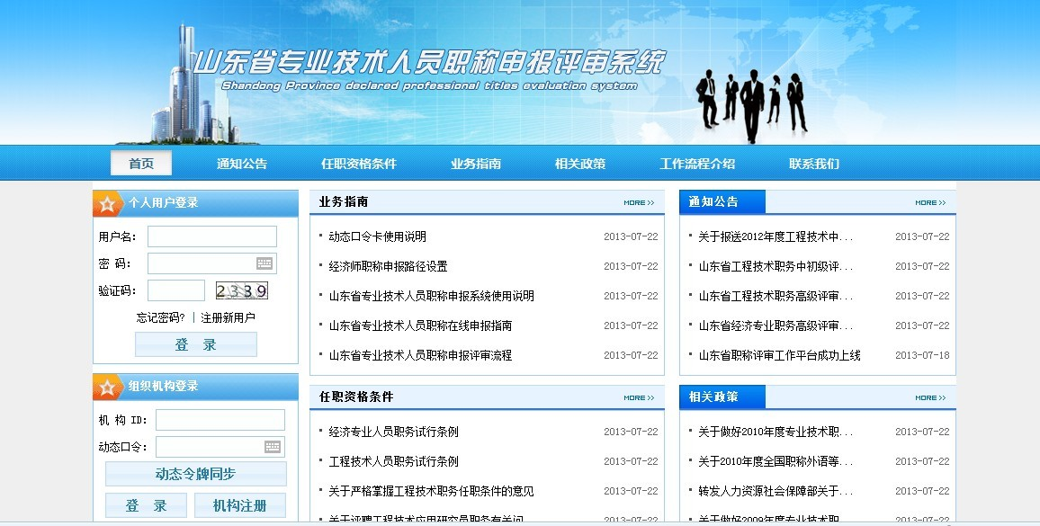
个人申报用户点击【注册新用户】按钮，进入个人用户注册页面，如下图所示：
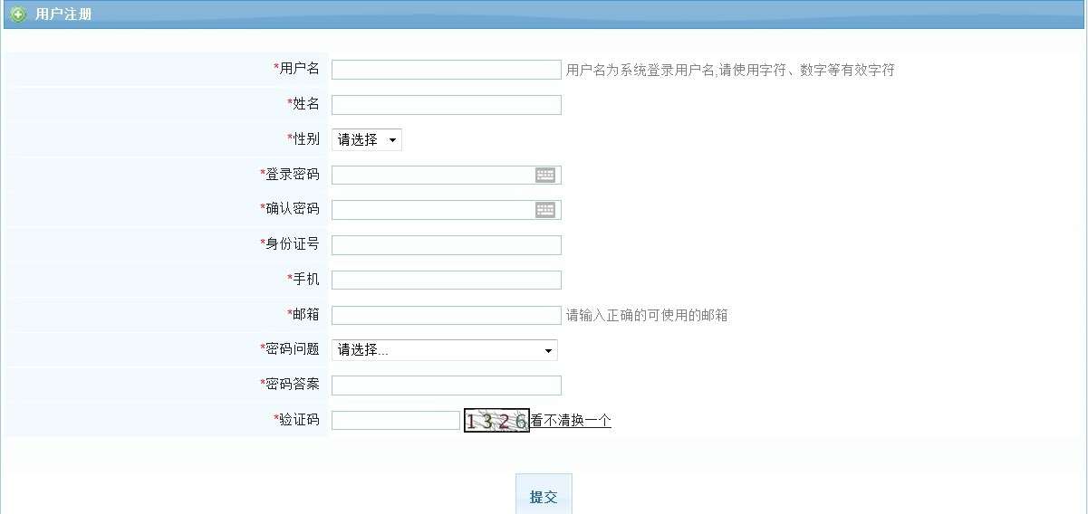
用户按屏幕提示依次录入信息，完毕后，点击【提交】按钮，用户直接进入登录页面，如下图：
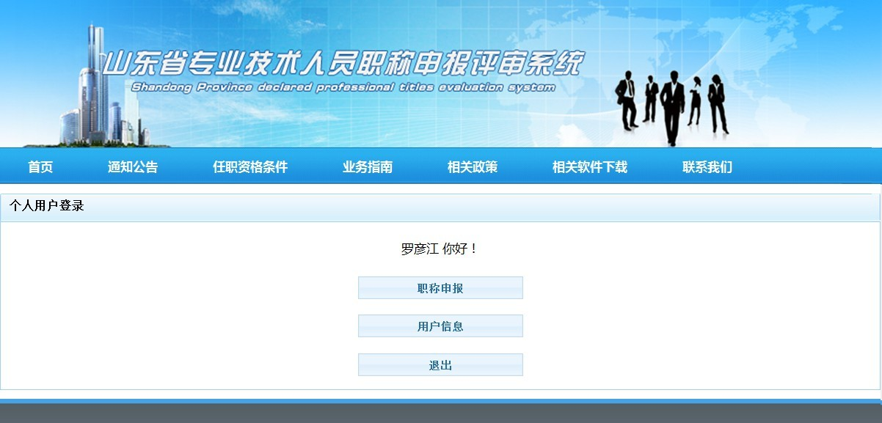
点击【职称申报】用户依次按屏幕操作即可。
点击【用户信息】可以修改当前用户注册的相关个人信息。
点击【退出】系统用户安全退出个人帐户。
注意：每个身份证号只能注册一次，用户名、姓名、身份证号一经注册，不能修改，请牢记用户名及密码。

用户登录
用户根据个人注册信息，进入系统首页，依次填写【用户名】【密码】【验证码】登录系统,具体页面，如下图所示：
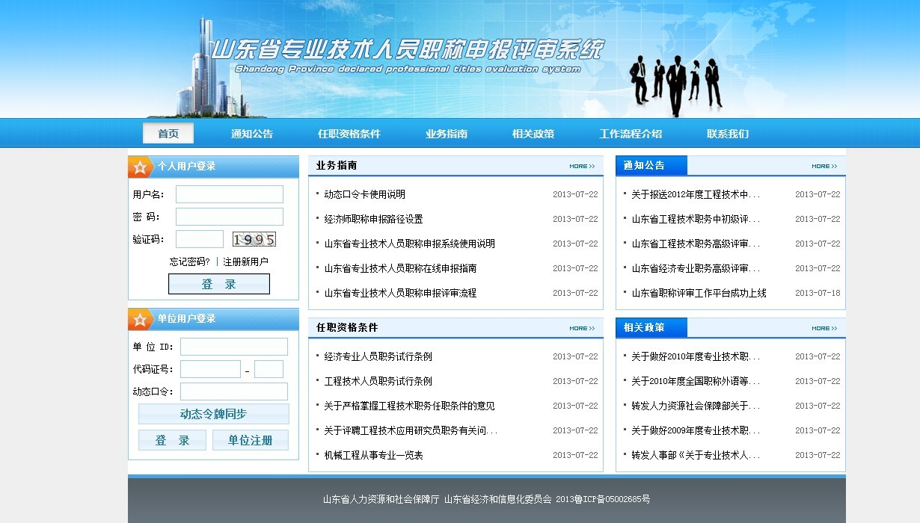
点击【登录】，系统进入如下页面：
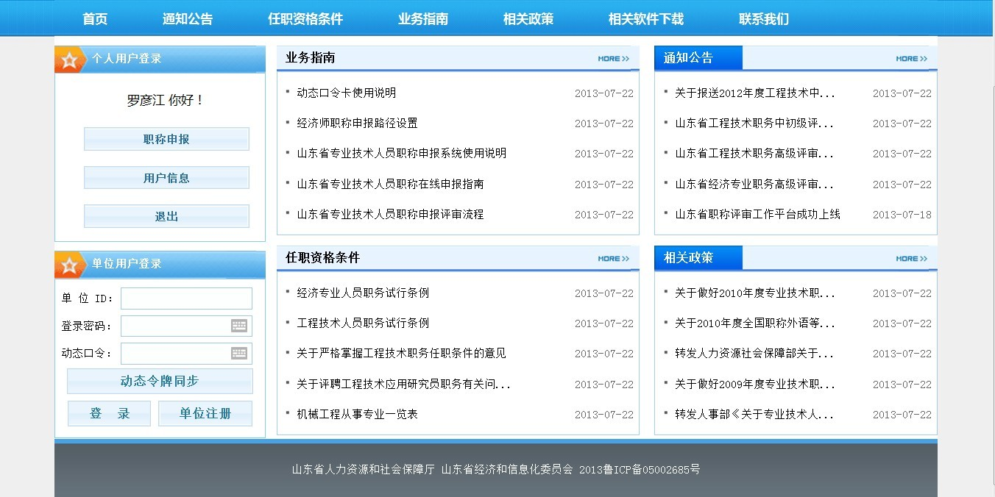

职称申报
点击【职称申报】按钮，系统进入“可申报年度系列列表”如下图所示：
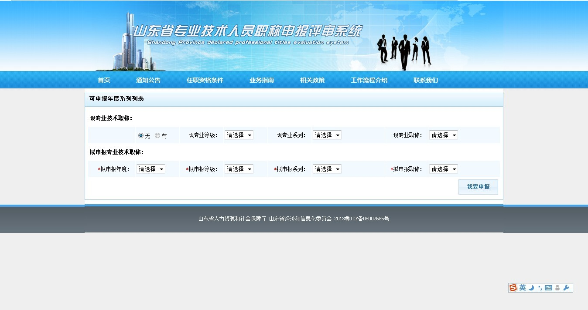
用户根据屏幕提示内容，依次选择正确信息，之后，点击【我要申报】，系统进入职称评审个人信息录入页面，如下图所示：
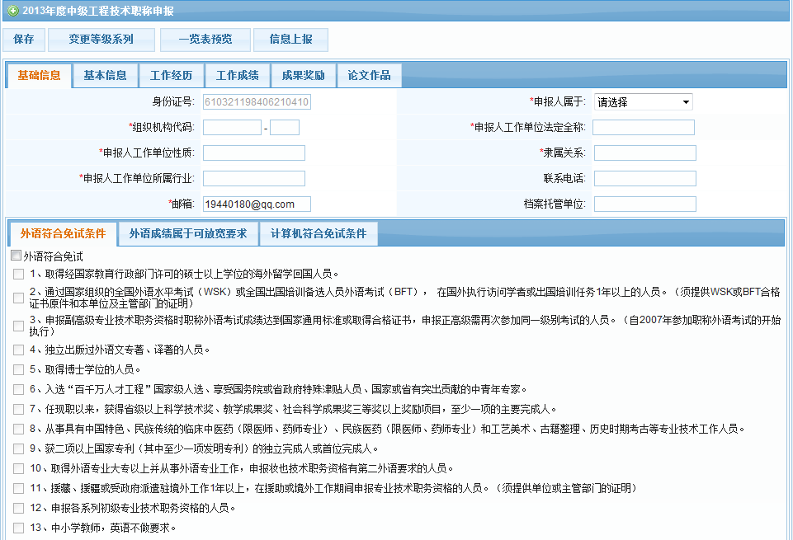

基础信息
点击“基础信息”选项，按屏幕提示，依次录入个人信息即可，具体页面如下：
注意：1、“组织机构代码”填写申报人所在单位注册时使用的组织机构代码，申报人必须在申报人所在单位成功注册后申报人方可填报此项内容。正确填写组织机构代码证后，系统将自动提取带“*号”数据项信息。否则系统提示“你所在的企业尚未注册，请联系企业相关人员！”。如下图所示：
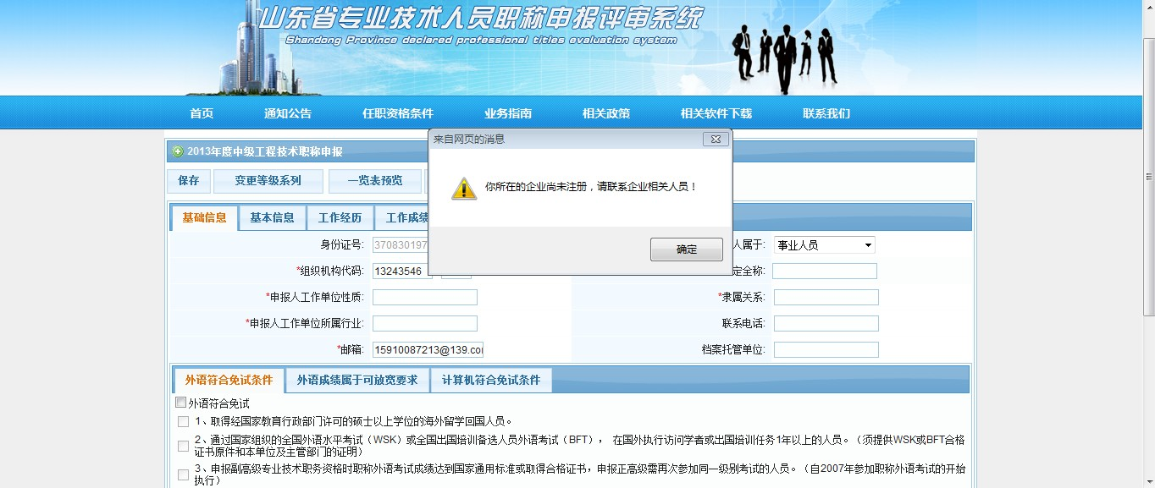
2、录入完成基础信息后，请“√”选与自己相对应的“外语符合免试条件” 、“外语成绩属于可放宽要求”、“计算机符合免试的条件”。

基本信息
录入完毕“基础信息”后，点击 “基本信息”选项，按屏幕提示依次录入即可，具体页面如下图所示：
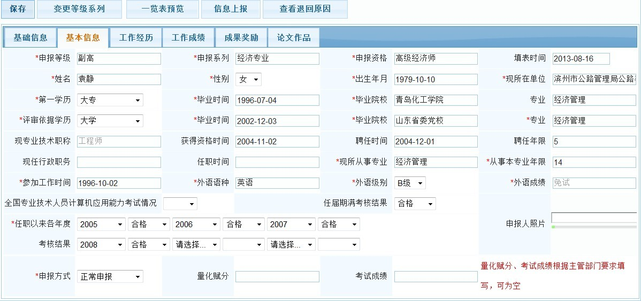
注：基本信息填写，多数都是下拉菜单式选项，用户点击按钮，选择正确的信息填写，“量化赋分”、“考试成绩”根据主管部门要求填写，主管部门无要求此项可为空。

工作经历
录入完毕“基本信息”后，点击 “工作经历”选项，按屏幕提示依次录入即可。
注意：此项是必填项目（内容不能为空）。此项内容限定了行数，不得超过21行，具体页面如下图所示：
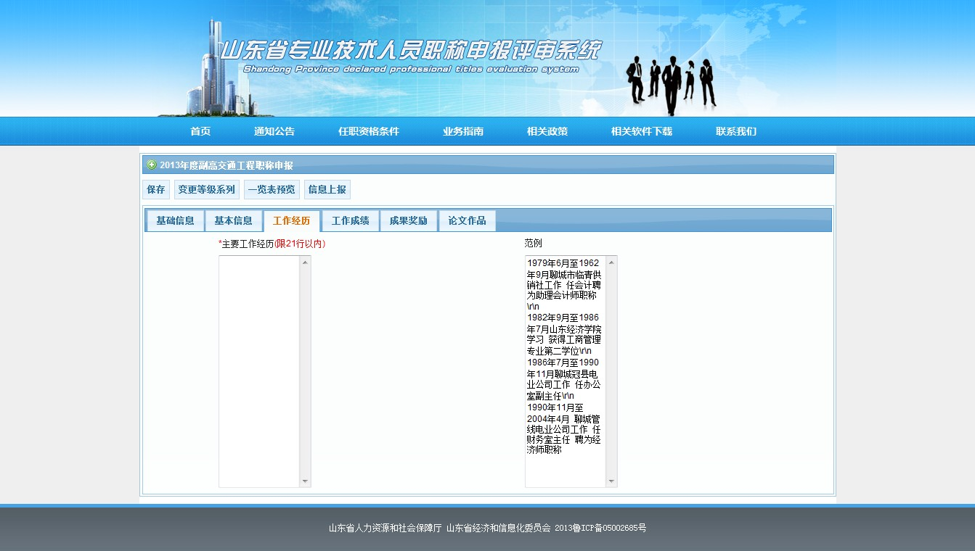

工作成绩
录入完毕“工作经历”后，点击 “工作成绩”选项，按屏幕提示依次录入即可。
注：此项的是必填项目（内容不能为空）。此项内容限定了行数，不得超过33行。具体页面如下图所示：
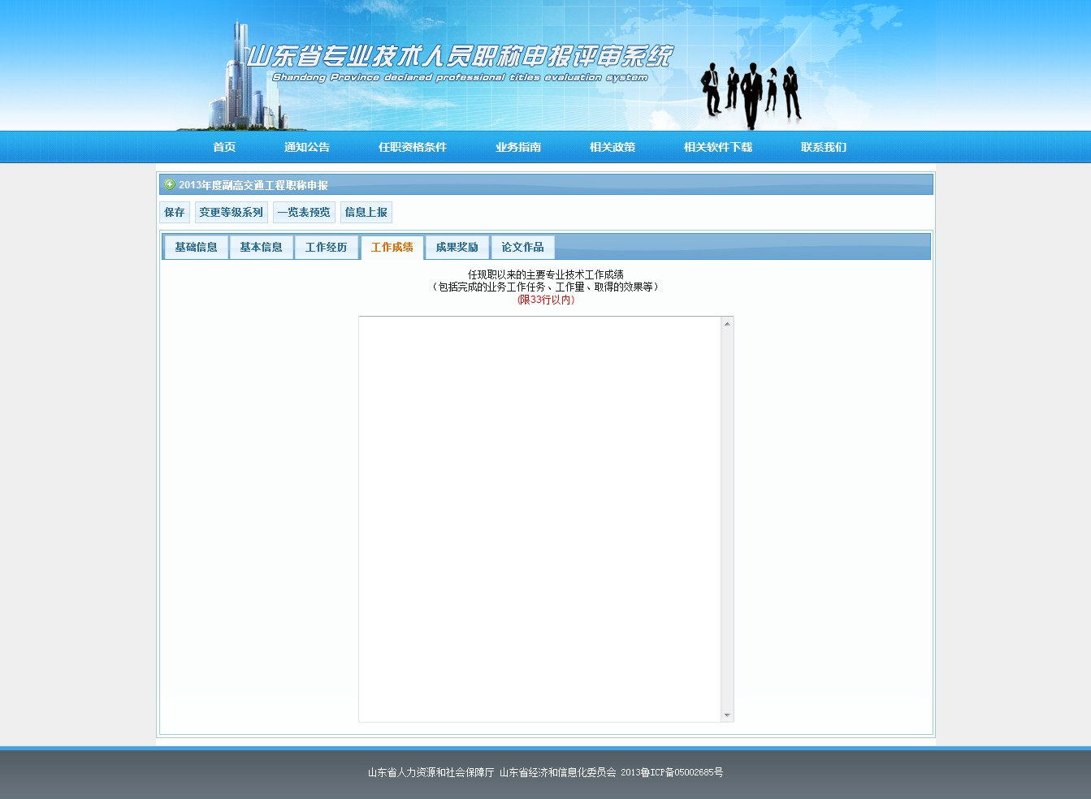

成果奖励
录入完毕“工作成绩”后，点击 “成果奖励”选项，按屏幕提示依次录入即可，具体页面如下图所示：
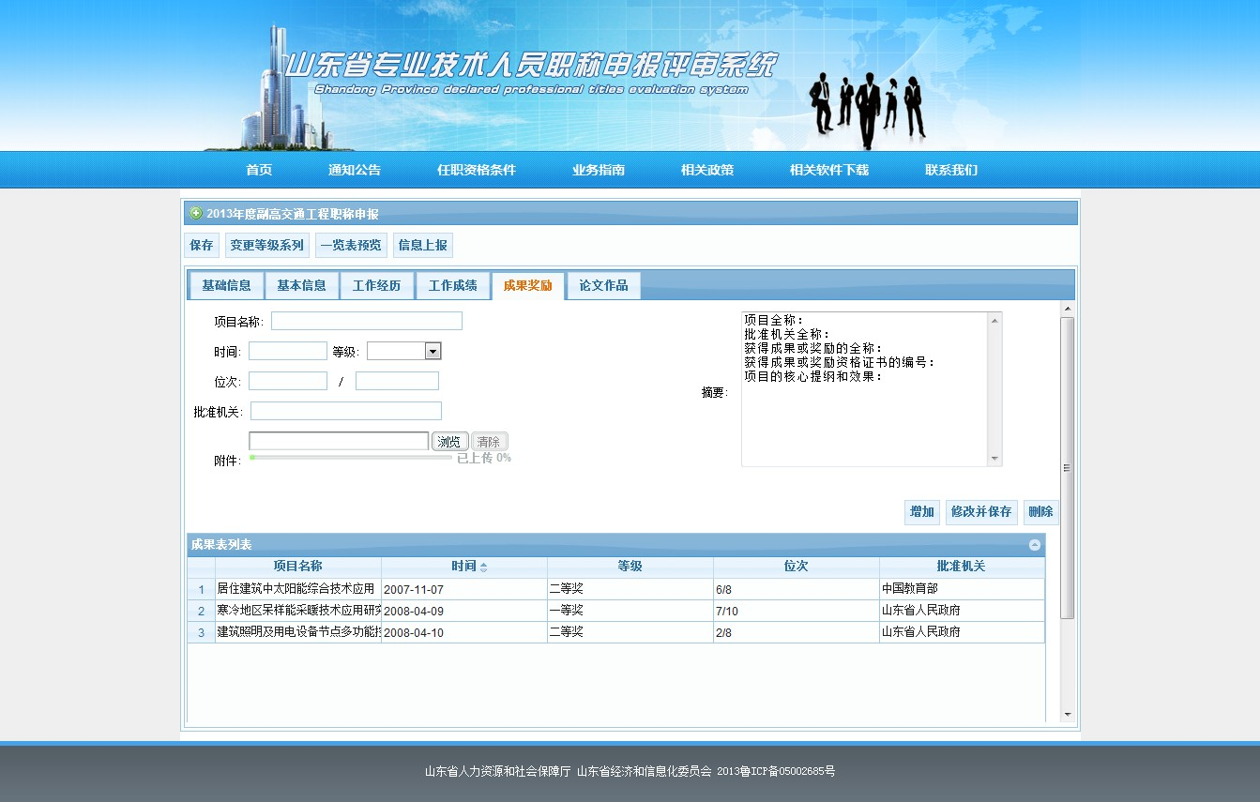
注意：每录入完一条“成果奖励”信息后，请点击页面右下方的【增加】按钮，则“成果表列表”即可显示出所录入的信息。如录入有误时，请“双击”成果列表里面信息记录进行修改，修改完成后，点击【修改并保存】按钮，如需删除，选中信息列表中要删除记录，点击【删除】按钮即可。

论文作品
录入完毕“成果奖励”后，点击 “论文作品”选项，按屏幕提示依次录入即可，具体页面如下图所示:。
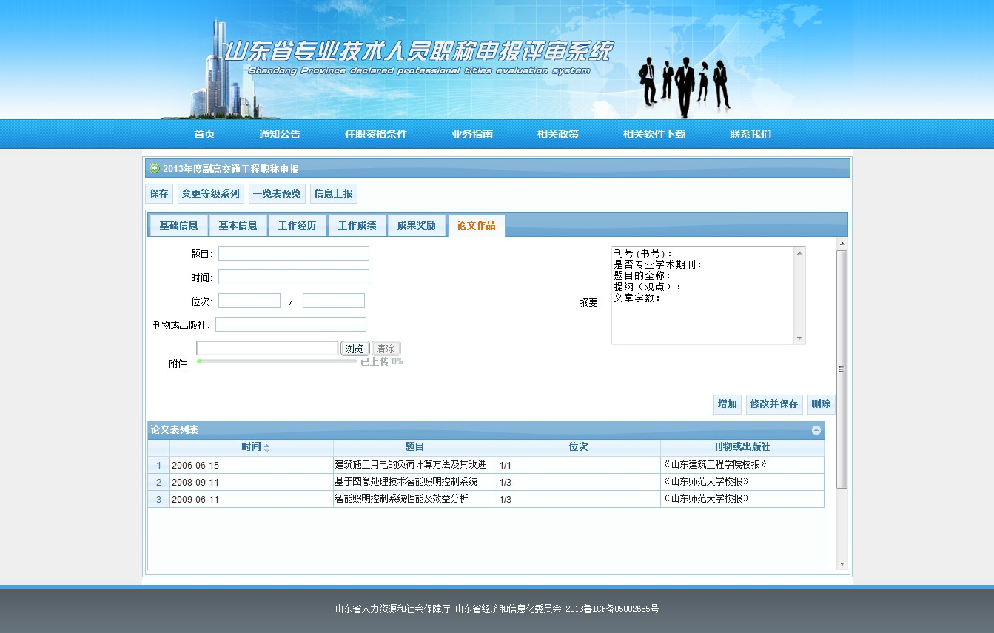
注意：每录入完一条“论文作品”信息后，请点击页面右下方的【增加】按钮，则“论文作品表列表”即可显示出所录入的信息。如录入有误时，请“双击”“论文作品表列表”里面信息记录进行修改，修改完成后，点击【修改并保存】按钮，如需删除，选中信息列表中要删除记录，点击【删除】按钮即可。

一览表预览、打印
申报人依次填写完【基础信息】【基本信息】【工作经历】【工作成绩】【成果奖励】【论文作品】之后，点击【一览表预览】按钮，屏幕即可显示申报人《专业技术人员申报评审职称情况一览表》详细信息，确定信息无误后，点击【打印一览表】按钮，系统即可打印PDF格式的《专业技术人员申报评审职称情况一览表》，系统将会自动生成PDF文档进行下载，下载完成即可打印。若本机需安装PDF阅读器，可进入系统首页的“相关软件下载”中下载。具体如下图所示：
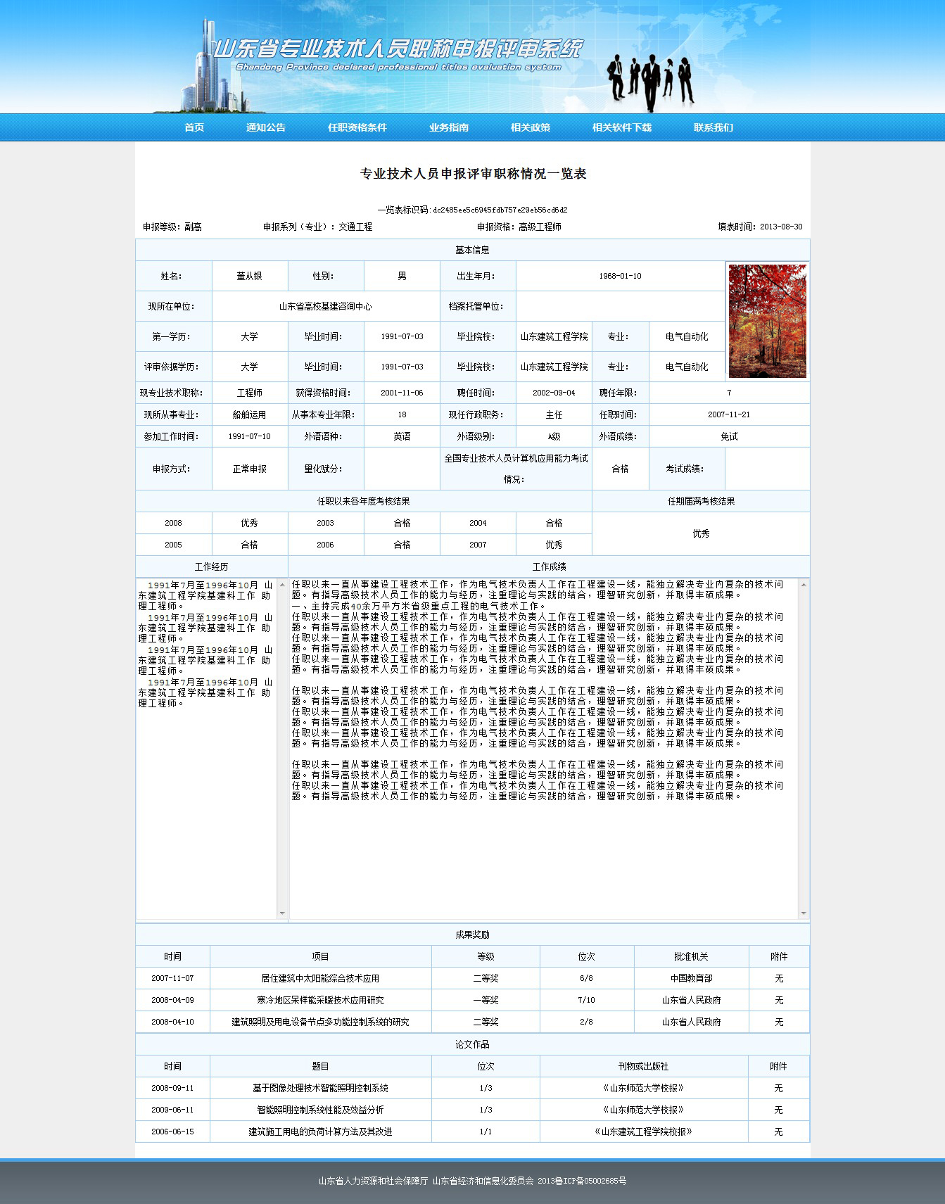

信息上报
申报人浏览完《专业技术人员申报评审职称情况一览表》，确定无误后，点击【信息上报】按钮，个人申报信息即可上报至申报人所在单位，经单位审核后，逐级上报至评委会办事机构。
注：必须仔细核查个人所填写的相关信息，如有错误及时修改。确保准确无误后点击【信息上报】按钮，一旦上报不可修改。

